ESCUELA NORMAL DE EDUCACIÓN PREESCOLAR.

Licenciatura en educación preescolar.

Ciclo 2020-2021.



“Capsula informativa sobre una alimentación correcta y los beneficios que aporta al cuidado de la salud.”

Docente: Marco Antonio Valdés Molina.

Curso: Estrategias para la exploración del mundo social.

Alumna: Graciela de la Garza Barboza.

Número de lista: 6

4º semestre, sección “C”

Unidad III: La comunidad y la participación social de los niños y niñas de preescolar.

Competencias:

* Detecta los procesos de aprendizaje de sus alumnos para favorecer su desarrollo cognitivo y socioemocional.
* Aplica el plan y programas de estudio para alcanzar los propósitos educativos y contribuir al pleno desenvolvimiento de las capacidades de sus alumnos.
* Diseña planeaciones aplicando sus conocimientos curriculares, psicopedagógicos, disciplinares, didácticos y tecnológicos para propiciar espacios de aprendizaje incluyentes que respondan a las necesidades de todos los alumnos en el marco del plan y programas de estudio.
* Emplea la evaluación para intervenir en los diferentes ámbitos y momentos de la tarea educativa para mejorar los aprendizajes de sus alumnos.
* Integra recursos de la investigación educativa para enriquecer su práctica profesional, expresando su interés por el conocimiento, la ciencia y la mejora de la educación.
* Actúa de manera ética ante la diversidad de situaciones que se presentan en la práctica profesional.

17 de junio de 2021. Saltillo, Coahuila.

**Nombre de la cápsula:**

“Comer es una necesidad, pero comer de forma correcta es un arte”

**Aprendizaje esperado a trabajar:** Reconoce la importancia de una alimentación correcta y los beneficios que aporta al cuidado de la salud.

**Espacio:** Salón de clases. (Plataforma de Zoom)

**Ambientación:** Escenografía de un programa de radio. (decorado acorde al tema de la alimentación)

**Materiales:** Vestimenta de investigadores, preguntas y semáforo con imágenes.

**Participantes:** Alumnos del grupo de 1 “B” y 2 “C”.

**Guion de entrevista:**

**Educadora: ¡**Hola, muy buenos días!, nos encontramos el día de hoy en el programa “Las niñas y los niños hablan sobre la alimentación” con investigadores expertos en el tema de la importancia de una alimentación correcta y los beneficios que aporta al cuidado de la salud.

Bueno, nos encontramos con……….

*(A continuación, se presentan preguntas a desarrollar con los niños)*

1. ¿Para qué es importante alimentarnos correctamente?
2. ¿Por qué es importante hacer ejercicio y comer sanamente?
3. ¿Qué sucede cuando una persona no come sanamente?
4. ¿Debemos comer frutas y verduras? ¿Por qué?
5. ¿Por qué a muchos niños no les gusta comer verduras o frutas?
6. ¿Creen que si comemos comida chatarra nos estamos alimentando sanamente? ¿Por qué?
7. ¿Alimentarse sanamente puede evitar enfermedades?
8. ¿Alguno de ustedes ha tenido enfermedades envase a una alimentación incorrecta?
9. ¿Pueden prevenir las enfermedades? ¿Cómo?
10. ¿Cómo pueden cuidar su cuerpo?

**Educadora:** Ahora vamos a clasificar las siguientes imágenes en un semáforo, el cual está dividido en tres secciones: el color rojo que es la comida que no debemos de comer, el color amarillo que es la comida que debemos comer a veces y por último el color verde que es la comida que debemos comer frecuentemente.

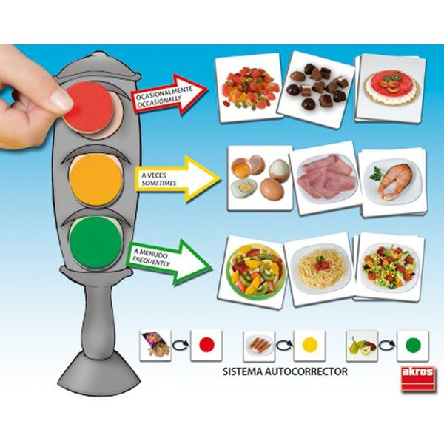

**Escenografía:**

